АЛТАЙСКИЙ КРАЙ

АДМИНИСТРАЦИЯ АЛТАЙСКОГО РАЙОНА

КОМИТЕТ ПО ОБРАЗОВАНИЮ И ДЕЛАМ МОЛОДЁЖИ

Советская ул., д.97 а, с. Алтайское, 659650
Тел/факс 8 (385 37)22-4-46;8 (385 37)22-6-46
E-mail: komitetobr@mail.ru
http://komaltobr.ru/
ОКПО 02099273, ОГРН 1022201907287
ИНН/КПП 2232002273/223201001

«19» августа 2022г.№1213/01-16
на № ________________

Руководителям общеобразовательных
учреждений

О предоставлении данных

Комитет по образованию и делам молодежи Администрации Алтайского района на основании письма Министерства образования и науки Алтайского края от 16.08.2022 года № 23-04/10/1255 «О предоставлении данных» в целях организации работы по комплектованию педагогическими кадрами общеобразовательных организаций в 2022-2023 учебном году просит предоставить данные по прилагаемой к письму форме в срок до 23.08.2022г.
Предоставляемые данные будут использованы для направления студентов на производственную практику продолжительностью от 2 до 5 месяцев на базе муниципальных общеобразовательных организаций Алтайского края, испытывающих дефицит кадровой обеспеченности.
Данные выслать инспектору по кадрам И.В. Новичихиной, телефон 20380, электронная почта: altays38537@yandex.ru) в формате Exel (приложение №1).

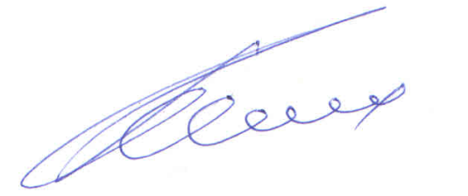
Приложение: на 1 л. в 1э.

Заместитель главы Администрации района-
Председатель комитета К.Ю. Косых

Инспектор
Новичихина Ирина Владимировна, 20380

